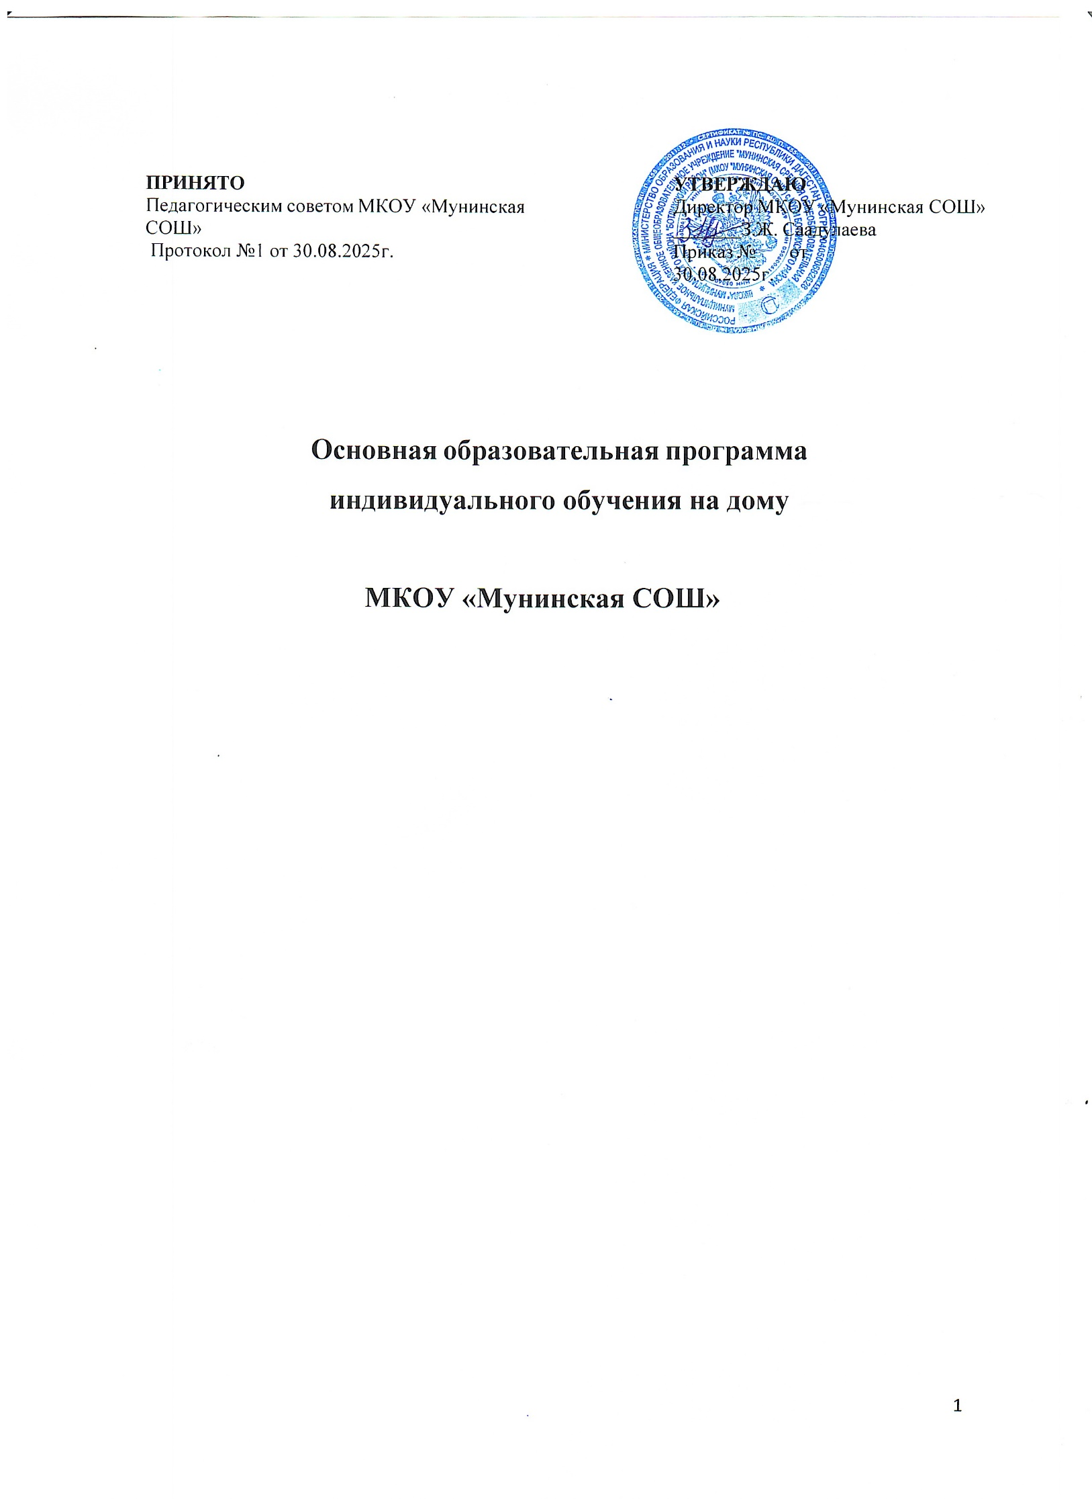
- Введение
Российская Федерация устанавливает федеральные государственные образовательные стандарты, поддерживает различные формы образования и самообразования (ст.43 Конституции РФ).
Индивидуальное обучение на дому может быть организовано по образовательным программам начального общего, основного общего и среднего общего образования для обучающихся, нуждающихся в длительном лечении, детей-инвалидов, которые по состоянию здоровья не могут посещать образовательную организацию, страдающих заболеваниями, перечень которых утвержден постановлением Правительства Санкт- Петербурга.
Обучающимся на дому может быть рекомендовано с учетом интересов всех участников образовательных отношений, организовать обучение на дому при зачислении в образовательную организацию, ближайшую к месту жительства.
- Нормативная база индивидуального обучения на дому
Нормативная база индивидуального обучения на дому определяет общие положения организации процесса обучения, права и обязанности участников образовательного процесса.
Образовательная программа составлена в соответствии с требованиями:
- Федерального Закона от 29.12.2012 № 273-ФЗ «Об образовании в Российской Федерации»;
- Федерального компонента государственных образовательных стандартов общего образования, утвержденного приказом Министерства образования Российской Федерации от 05.03.2004 № 1089 «Об утверждении федерального компонента государственных образовательных стандартов начального общего, основного общего и среднего (полного) общего образования» (для IX-XI (XII) классов);
- Федерального государственного образовательного стандарта начального общего образования, утвержденного приказом Министерства образования и науки Российской Федерации от 06.10.2009 № 373 (далее - ФГОС начального общего образования);
- Федерального государственного образовательного стандарта основного общего образования, утвержденного приказом Министерства образования и науки Российской Федерации от 17.12.2010 № 1897 (далее - ФГОС основного общего образования) (для V- VIII классов образовательных организаций);
- Порядка организации и осуществления образовательной деятельности по основным общеобразовательным программам - образовательным программам начального общего, основного общего и среднего общего образования, утвержденным приказом Министерства образования и науки Российской Федерации от 30.08.2013 № 1015;

- Федерального перечня учебников, рекомендуемых к использованию при реализации имеющих государственную аккредитацию образовательных программ начального общего, основного общего, среднего общего образования, утвержденного приказом Министерства образования и науки Российской Федерации от 31.03.2014 №253;
- Перечня организаций, осуществляющих выпуск учебных пособий, которые допускаются к использованию при реализации имеющих государственную аккредитацию образовательных программ начального общего, основного общего, среднего общего образования, утвержденного приказом Министерства образования и науки Российской Федерации от 09.06.2016 №699;
- Постановления Главного государственного санитарного врача РФ от 28 сентября 2020 г. N 28 "Об утверждении санитарных правил СП 2.4.3648-20 "Санитарно-эпидемиологические требования к организациям воспитания и обучения, отдыха и оздоровления детей и молодежи"",
- Постановления Главного государственного санитарного врача РФ от 28 января 2021 г. N 2 "Об утверждении санитарных правил и норм СанПиН 1.2.3685- 21 "Гигиенические нормативы и требования к обеспечению безопасности и (или) безвредности для человека факторов среды обитания".

3 .Целевое назначение образовательной программы:
- Создание условий для достижения учащимися базового минимума по нормативным предметам.
- Развитие коммуникативных навыков.
- Развитие навыков самоконтроля.
- Создание условий для социального самоопределения.
- Стимулирование положительной мотивации к продолжению образования.

- Алгоритм организации индивидуального обучения детей на дому.
- Обращение родителей (законных представителей) в поликлинику по месту наблюдения ребенка для установления наличия заболевания, дающего право на получение меры социальной поддержки по воспитанию и обучению на дому.
- Предоставление родителями (законными представителями) медицинских документов (заключения медицинской организации) в образовательное учреждение.
- Заключение договора между образовательной организацией и родителями (законными представителями) об оказании образовательных услуг в форме обучения на дому.
В случае отсутствия условий для организации обучения на дому по месту жительства или месту , обучение организуется в учебных помещениях образовательной организации.
- В течение 5 рабочих дней со дня подачи заявления издается приказ директора образовательного учреждения об организации обучения ребенка на дому, утверждает индивидуальный учебный план, расписание занятий, порядок организации учебно- воспитательного процесса.
- Организация индивидуального обучения на дому ставит задачу освоения образовательных программ в рамках государственного образовательного стандарта обучающимися, которые по причине болезни не могут обучаться в образовательном учреждении.
- При назначении педагогов для работы с обучающимися на дому, преимущество отдается учителям, работающим в данном классе.
- Государственная итоговая аттестация и перевод обучающихся осуществляется в соответствии с законом РФ «Об образовании в Российской Федерации», нормативными документами и локальными актами МКОУ «Мунинская СОШ»
- Для обучающихся на дому устанавливается пятидневная учебная неделя.
- Одной из важнейших составляющих организации обучения на дому является самостоятельная работа обучающегося на дому, выполняемая по заданию педагогического работника, под его руководством, в том числе с использованием дистанционных образовательных технологий.
- Содержание самостоятельной работы обучающегося на дому определяется в соответствии с рабочей программой по учебному предмету и направлено на расширение и углубление практических знаний и умений по данному учебному предмету, на усвоение межпредметных связей.
- Выбор вариантов проведения учебных занятий, самостоятельной работы определяется образовательной организацией в зависимости от особенностей психофизического развития и возможностей обучающихся на дому, особенностей эмоционально-волевой сферы, характера течения заболевания, рекомендаций медицинской организации и отсутствия противопоказаний для занятий с использованием дистанционных образовательных технологий..
- По заявлению, поданному родителем (законным представителем), при отсутствии медицинских противопоказаний для работы с компьютером обучение на дому может быть организовано с применением электронного обучения и дистанционных образовательных технологий.
- Для информирования обучающегося на дому и родителей (законных представителей) несовершеннолетнего обучающегося на дому заявитель обеспечивает ведение дневника, в котором педагогические работники записывают тему учебного занятия, количество часов, домашнее задание, выставляют текущие и итоговые отметки.
- Общие сведения об обучающемся на дому, данные о результатах промежуточной и (или) итоговой аттестации вносятся в классный журнал соответствующего класса классным руководителем.
- Образовательная организация бесплатно предоставляет обучающимся на дому в пользование на время обучения на дому учебники, учебные пособия.
- Образовательная организация на основании заявления, поданного родителем (законным представителем), предоставляет возможность участия обучающегося на дому во внеурочной деятельности, а также при отсутствии медицинских противопоказаний во внеучебных мероприятиях образовательной организации.
- Участники образовательного процесса.

Образовательная организация:
- Осуществляет перевод обучающегося на дому в следующий класс по решению Педагогического совета на основании результатов промежуточной аттестации.
- Допускает обучающегося на дому, не имеющего академической задолженности и в полном объёме выполнившего индивидуальный учебный план, к государственной итоговой аттестации по соответствующей образовательной программе.
- Обучающемуся на дому, успешно прошедшему государственную итоговую аттестацию, выдаёт документ об образовании (аттестат об основном общем образовании или аттестат о среднем общем образовании).
- Образовательная организация имеет право требовать от обучающегося на дому и родителей (законных представителей) несовершеннолетнего обучающегося на дому соблюдения Устава, Правил внутреннего распорядка и иных локальных актов школы, регламентирующих её деятельность.
Родители (законные представители) несовершеннолетнего обучающегося на дому:
- Обеспечивают условия для организации образовательного процесса, включая организацию рабочего места обучающегося и педагогического работника в соответствии с расписанием учебных занятий и наличие необходимых канцелярских принадлежностей. 2. Обеспечивают выполнение обучающимся учебных заданий педагогических работников и предоставление их педагогическим работникам.
3.Обеспечивают выполнение обучающимся Устава, Правил внутреннего распорядка и иных локальных актов МКОУ «Мунинская СОШ», регламентирующих её деятельность;
4.Своевременно предоставляют образовательной организации необходимые документы, а также сообщают об изменении состояния здоровья ребенка.
Обучающийся на дому:
- Выполняет учебные задания педагогических работников и предоставляет их педагогическим работникам;
- Выполняет Устав, Правила внутреннего распорядка и иные локальные акты МКОУ «Мунинская СОШ», регламентирующие её деятельность.
- Характеристика учащихся.
- ОП адресована учащимся, имеющим проблемы:
заболеваний) – без ограничений и противопоказаний к постоянному обучению в массовой школе.
- Возраст:
А/1-4 классов Б/5-9 классов В/10-11 классов.

-8 – 10-11 лет.

-11 – 15-16 лет.

-16 – 17-18 лет


- Уровень готовности к освоению программы:
достижение уровня грамотности и наличие определенных образовательных возможностей;

достижение уровня функциональной грамотности и наличие определенных образовательных возможностей.
- Состояние здоровья: 1 – 4 группы здоровья.
- Продолжительность обучения:



.

- Технология выбора данного вида ОП:

цинские показания, психолого-социальное обследование трудностей в учении.

достижений учащегося.
а

достижений учащегося.
- Учебный план и пояснительная записка.

личных

- Индивидуальный учебный план (УП рассчитан на работу с одним учеником) составляется на основе учебного плана образовательной организации и с учетом особенностей и склонностей конкретного ребенка при условии обязательного выполнения базового минимума по нормативным предметам учебного плана образовательного учреждения.
- Утверждается директором образовательного учреждения и принимается на заседании Педагогического совета школы. (в приложении)
- Организационно-педагогические условия
- Рассчитана на работу с одним учеником.
- Возможны различные формы организации учебного процесса:

- Документально оформляется при наличии медицинского заключения и договора между директором школы и родителями ученика.
- Дистанционное обучение.
- Ожидаемые результаты.

А/ 1-4 класс- достижение уровня грамотности. Создание базы, для продолжения обучения Б/ 5-7 класс – успешное овладение предметами базисного учебного плана, выявление индивидуальных особенностей ученика, обеспечивающих успешность дальнейшего обучения;
8-9 класс – достижение образовательного стандарта основной школы, соответствующего уровню функциональной грамотности; создание условий, способствующих продолжению образования;
В/10-11 класс- успешное овладение учебными дисциплинами базисного учебного плана, достижения уровня общекультурной компетентности, создание базы для поступления в ВУЗ или освоения ОП начального профессионального обучения.
- Формы аттестации достижений.

- Возможные варианты выбора ОП дальнейшего обучения

 | Уровень, направленность | Рекомендации и показания.
I.  1-4  класс | Общеобразовательный Индивидуальное обучение. | образовательной программы начального общего образования
II  5-9 класс | Общеобразовательный Индивидуального обучения. | образовательной программы основного общего образования
III  10-11 класс | Общеобразовательный универсального уровня Индивидуального обучения. | образовательной программы среднего общего образования

Недельный учебный план основного общего образования домашнего обучения

Предметные области | Учебные предметы  Классы | Количество часов в неделю
Предметные области | Учебные предметы  Классы | V | VI |  |  | VII | VIII |  | IX | X
Обязательная часть
Русский язык и литература  Родной язык и литература  Hj | Русский язык |  |  |  |  | 1 |  |  | 1 | 1
Русский язык и литература  Родной язык и литература  Hj | Литература |  |  |  |  | 1 |  |  | 1 | 1
Русский язык и литература  Родной язык и литература  Hj | Родной язык |  |  |  |  | 0,5 |  |  | 0,5
Русский язык и литература  Родной язык и литература  Hj | Литература |  |  |  |  | 0,5
Иностранные языки | Иностранный язык |  |  |  |  | 1 |  |  | 1 | 1
Математика и информатика | Математика
Математика и информатика | Алгебра |  |  |  |  | 1 |  |  | 1 | 1
Математика и информатика | Геометрия |  |  |  |  | 1 |  |  | 0,5 | 1
Математика и информатика | Вероятность и статистика |  |  |  |  |  |  |  | 0,5
Математика и информатика | Информатика |  |  |  |  | 0,5 |  |  | 0,5 | 1
Общественно- научные предметы | История |  |  |  |  | 1 |  |  | 0,5 | 1
Общественно- научные предметы | Обществознание |  |  |  |  |  |  |  | 0,5 | 1
 | География |  |  |  | 0,5 |  |  |  | 0,5 | 1
Естественно- научные предметы | Физика |  |  |  | 0,5 |  |  |  | 0,5 | 1
Естественно- научные предметы | Химия |  |  |  |  |  |  |  | 0,5 | 1
Естественно- научные предметы | Биология |  |  |  | 0,5 |  |  |  | 0,5 | 1
Искусство | Музыка
Искусство | Изобразительное  искусство
Технология | Технология |  |  |  | 0,5 |  |  |  | 0,5
Физическая культура и основы  безопасности жизнедеятельности | Основы безопасности  жизнедеятельности
Физическая культура и основы  безопасности жизнедеятельности | Физическая  культура |  |  |  | 0,5 |  |  |  | 0,5
Итого
Максимально допустимая недельная нагрузка |  |  |  |  | 10 |  |  |  | 10 | 12

